INFORME DE PRACTICA PROFESIONAL DE BACHILLERATO TECNICO PROFESIONAL EN INFORMATICA



Centro de Educación Media No Gubernamental San Vicente de Paúl

Yodeco de Honduras

Lugar: Villanueva, Cortés, Honduras

Fecha: 22 de octubre de 2021

Tutor empresarial: Norma Cartagena

Docente supervisor: Gustavo Manueles

Alumno: Johan Isaac López Amador

Dedicatoria

Dedico este informe de práctica a mi familia, quienes han sido motivo de inspiración dándome siempre todo su amor, permitiéndome saber que, en medio de tantas pruebas, todo se puede lograr.

Con mucho amor, para mi querida abuela, quien ha sido mi apoyo incondicional a pesar de la distancia.

Índice

Introducción 5

Reseña Histórica de Yodeco de Honduras 6

Organigrama 7

Misión 8

Visión 8

Valores 9

Yodeco de Honduras 10

Actividades realizadas por semana 11

Conclusiones 13

Anexos 14

# **Introducción**

En el presente informe pretendo dar a conocer mis experiencias obtenidas a lo largo de mi práctica profesional realizada en la empresa “Yodeco de Honduras”, en la cual pude desarrollar mis habilidades y aplicar mis conocimientos aprendidos durante los dos años de estudio en la carrera de Informática del instituto San Vicente de Paúl.

El lugar de desempeño de esta práctica fue en la empresa Yodeco de Honduras, plantel Búfalo, ubicada 200 metros del desvío a Real del Puente, Villanueva, cortés.

Esta práctica tenía como objetivo para mí poder desenvolverme bien dentro del ambiente laboral establecido en la empresa, demostrando proactividad y motivación para dicho trabajo, contemplar y aprender el trabajo en equipo y también poder conocer la organización y funciones que cumple la empresa en la cual estuve, adaptándome al contexto de alumno en práctica.

Además, en este informe incluiré la información necesaria para la identificación de la empresa, abarcando temas tales como su estructura administrativa, reseña histórica, descripción de la empresa, entre otros. Y también una descripción detallada de las distintas actividades que pude realizar en dicha institución, terminando con adjunto de mis logros y la evaluación entregada por mi jefe directo de la empresa, quien contribuyo mucho en el aprendizaje de mi práctica profesional.

# **Reseña Histórica de Yodeco de Honduras**

**1993**

Sus acciones fueron compradas por la sociedad Albir / Arguello (INVALAR).

**2009**

Yodeco certifico sus procesos de bajo el Sistema de Calidad Norma ISO 9001:2000

**2006**

Yodeco obtienen certificación de Manejo Sostenible de Bosques por FSC.

**2004**

En el 2004 se realiza el convenio de cooperación con la Cia. Robinson Lumber en la producción de pisos de madera

**1981**

Cambio su nombre por Yodeco de Honduras, en ese entonces sus propietarios eran el Sr. Joe E. Gatlin y Sr. Guillermo Coleman.

**1958**

Inició sus operaciones con el nombre de Yoro Lumber.

# **Organigrama**

# **YODECO DE HONDURAS**

## **Misión**

Impulsar a Yodeco de Honduras a ser una empresa líder en la producción y comercialización de productos forestales, cumpliendo con los más altos estándares de calidad y servicio al cliente.

Nos comprometemos a una producción sostenible por medio del aprovechamiento responsable del bosque nacional, generando valor a nuestros clientes, proveedores, empleados y accionistas.

En Yodeco de Honduras trabajamos juntos en un ambiente laboral óptimo para nuestro equipo de trabajo: rigiéndonos en eficiencia y responsabilidad empresarial.

## **Visión**

Posicionar a Yodeco de Honduras a nivel global, como una empresa sinónima de Profesionalismo, Calidad, Responsabilidad y Sostenibilidad: enfocados en la especialización de producción y comercialización de productos forestales con valor agregado para la satisfacción de nuestros clientes.

## **Valores**

Somos una empresa socialmente responsable, comprometida con el servicio a nuestros clientes, la protección y conversación del medio ambiente, basados en los siguientes valores:

INTEGRIDAD

El accionar de la empresa está fundamentado en principios morales y éticos ante nuestros empleados, clientes, proveedores, acreedores y accionistas.

RESPONSABILIDAD

* Estabilidad y Condiciones adecuados para los trabajadores.
* Bienes y Productos de calidad que suplen las necesidades de los clientes.
* Respeto al medio ambiente a través de un manejo sostenible del bosque y residuos de producción.

TRABAJO EN EQUIPO

Todos nuestros colaboradores están integrados y comprometidos con los objetivos de la empresa, trabajando en un ambiente laboral óptimo.

RENDICIÓN DE CUENTA

Cada miembro es consciente de sus responsabilidades y resultados obtenidos por su gestión.

# **Yodeco de Honduras**

Yodeco de Honduras es una empresa dedicada a la exportación de pino. Estamos verticalmente integrados de los bosques hasta la venta del producto al consumidor final. Toda nuestra madera es tratada y cuidadosamente secada en hornos para asegurarle los más altos estándares de la industria.

Tenemos más de cincuenta años de experiencia manufacturando y exportando productos de pino a las Islas del Caribe, Europa, Canadá, Estados Unidos, México, Centro América, Japón y otros. Nuestras instalaciones consisten de tres aserraderos ubicados en los mejores sitios de tala forestal en nuestro país y una planta de tratamiento cerca del puerto principal. Equipado con ocho hornos de alta tecnología y dos cilindros de tratamiento.

# **Actividades realizadas por semana**

Semana 1

* Ingresar datos al sistema de Yodeco llamado ODOO.

Para esta actividad lo que realice fue ingresar tasas de cambio.

Dificultades: Manejo del sistema

Aprendizaje: El manejo de las tasas de cambio y su aplicación a la contabilidad, ya que se maneja en moneda local y moneda extranjera.

* Hacer BackUps a PC’s malas.

Para esta actividad estuve observando al encargado de informática.

Dificultades: Los nombres de las partes de la computadora y las herramientas a utilizar.

Aprendizaje: Como extraer información del disco duro, reemplazo de disco duro.

Semana 2

* Realizar arqueos de caja en la oficina de Yodeco Comercial.

Dificultades: No saber que era un arqueo de caja, como funcionaba y para que servía

Aprendizaje: Que todo gasto de la empresa debe tener un soporte de factura legal, caso contrario el responsable de la caja debía pagar el dinero. El presupuesto asignado por la empresa era de L. 2,000 y se liquidaba semanalmente

* Validar pagos de factura.

Dificultades: Manejo del sistema contable y entendimiento de como funcionaba un estado de cuenta del banco.

Aprendizaje: Que todo pago de los clientes debe ingresar a las cuenta de banco de la empresa, también preparar un estado de cuenta de las facturas pendiente de cobro.

* Organizar planillas por mes e ingresarlas a Excel.

Dificultad: Que las planillas no estaban ordenadas y faltaban folder de planillas.

Aprendizaje: Mejor manejo de Excel con teclado, comandos rápidos ejemplo: Ctrl+ y Ctrl- para agregar y eliminar columnas o celdas.

Semana 3

* Dar mantenimiento a una PC del área de ventas.

Dificultades: Entender la planeación del mantenimiento, no saber como pedirle al vendedor que me prestara la computadora.

Aprendizaje: Las herramientas a utilizar para desarmar la computadora y que piezas quitar primero.

* Realizar un inventario del tipo de Windows que tenían las computadoras del área de ventas y de contabilidad.

Dificultades: Indenticar el Windows que era, ya que había 3 tipos de Windows instalados,

Aquí me dieron una hoja en blanco, para que realizara un inventario, y apuntar que Windows era el que tenía la computadora y verificar si no requería de actualizaciones o cambio de Windows.

Semana 4

* Firma de contratos a empleados temporales.

Este trabajo consistía en llevar los contratos a cada empleado en su lugar de trabajo para que ellos los firmaran.

Dificultades: Saber las zonas de trabajo donde estaba cada empleado.

Aprendizaje: Desenvolverme al hablar con las demás personas.

* Cambiar etiquetas analíticas a las facturas en el sistema.

Aquí hubo un problema, y es que era que había dos etiquetas analíticas con el nombre de “Campamento 1” y “CAMPAMENTO”, y lo que yo tenia que hacer era eliminar todas las etiquetas con el nombre de “CAMPAMENTO” y ponerles la etiqueta “Campamento 1”.

Semana 5

* Semana de asueto

Semana 6

* Inventario de Bodega

Aquí el trabajo realizado fue que en cada una de las bodegas teníamos que revisar que cosas servían y que cosas no servían, y apuntarles en una lista con el número de código.

Dificultades: Encontrar los códigos en los productos

Aprendizaje: Trabajo en equipo

* Archivar conciliaciones Bancarias

Semana 7

* Diseñar un formato de arqueo en Excel

Se me solicitó replicar un formato para hacer arqueos de caja, ya que se estaban terminando las hojas para hacer arqueos, y no se podían sacar copias de las hojas porque faltaba agregar el nuevo billete de L.200.00. Ver anexo del formato en página 17.

Dificultades: Encajar el formato dentro de la hoja de Excel a la hora de imprimir.

Aprendizaje: Realizar un formato para el arqueo.

* Traslado de información de producción y cheque a bodega.
* Inventario de Madera realizado el día sábado.

Para este trabajo estuve contando cuanta madera había con mi compañero de trabajo Isaías e ir apuntando la cantidad de madera que había y el tipo de madera que era.

* Dar apoyo al personal de Ocote

# **Conclusiones**

* Las Prácticas profesionales son de gran importancia para uno como estudiante, ya que se fortalecen las habilidades que nos permiten realizar actividades con un mejor desempeño dentro de una empresa.
* Se refuerzan las bases teóricas que se reciben en las aulas de clases, para que los practicantes a través de un ambiente laboral tengan una idea de que conlleva ejercer la profesión.
* El periodo de las prácticas profesionales es un requisito indispensable para obtener un título, eso ayuda a poner en práctica todos los conocimientos impartidos por los docentes y conocer el ámbito laboral.
* A través de las prácticas profesionales el estudiante se formará en actitudes y aptitudes en un ambiente relacionado a su área de preparación teniendo una experiencia desde su calidad de estudiante.

# **Anexos**

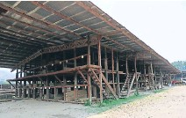1ra fotografía

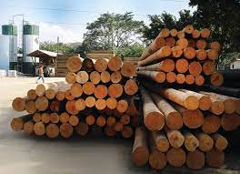2da fotografía

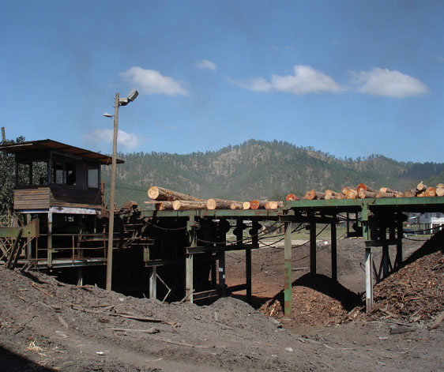3ra fotografía

Formato de Arqueo